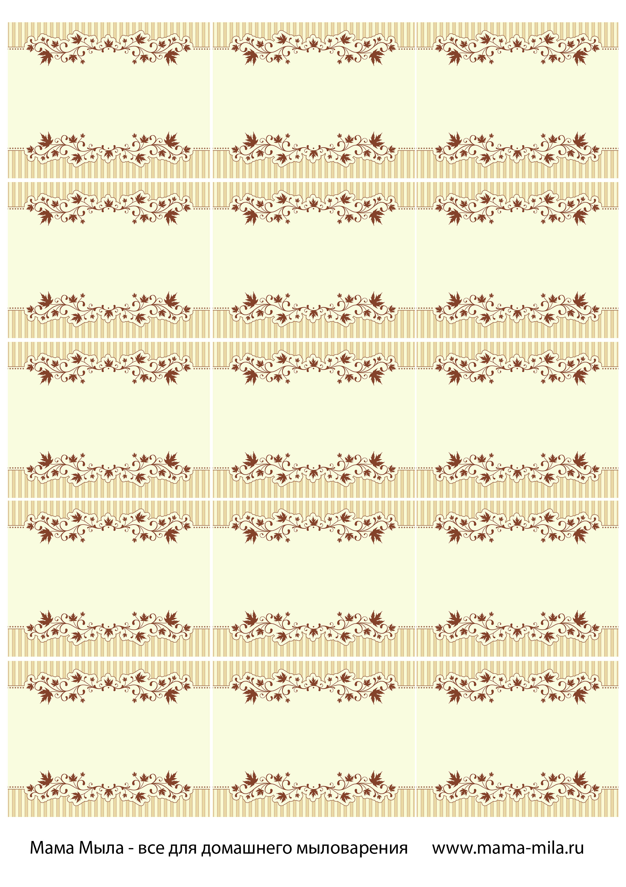
Крем "Нежность". Состав: масло авокадо, эмульгатор, эфирное масло апельсина, AntiAge2000
Крем "Нежность". Состав: масло авокадо, эмульгатор, эфирное масло апельсина, AntiAge2000

Крем "Нежность". Состав: масло авокадо, эмульгатор, эфирное масло апельсина, AntiAge2000

Крем "Нежность". Состав: масло авокадо, эмульгатор, эфирное масло апельсина, AntiAge2000

Крем "Нежность". Состав: масло авокадо, эмульгатор, эфирное масло апельсина, AntiAge2000

Крем "Нежность". Состав: масло авокадо, эмульгатор, эфирное масло апельсина, AntiAge2000

Крем "Нежность". Состав: масло авокадо, эмульгатор, эфирное масло апельсина, AntiAge2000

Крем "Нежность". Состав: масло авокадо, эмульгатор, эфирное масло апельсина, AntiAge2000

Крем "Нежность". Состав: масло авокадо, эмульгатор, эфирное масло апельсина, AntiAge2000

Крем "Нежность". Состав: масло авокадо, эмульгатор, эфирное масло апельсина, AntiAge2000

Крем "Нежность". Состав: масло авокадо, эмульгатор, эфирное масло апельсина, AntiAge2000

Крем "Нежность". Состав: масло авокадо, эмульгатор, эфирное масло апельсина, AntiAge2000

Крем "Нежность". Состав: масло авокадо, эмульгатор, эфирное масло апельсина, AntiAge2000

Крем "Нежность". Состав: масло авокадо, эмульгатор, эфирное масло апельсина, AntiAge2000

Крем "Нежность". Состав: масло авокадо, эмульгатор, эфирное масло апельсина, AntiAge2000

